

**Rapport**

**UNIVERSITE ABDELMALEK ESSAADI**

**FACULTE DES SCIENCES ET TECHNIQUES DE TANGER**

**PREMIERE ANNEE CYCLE INGENIEUR FILIERE GEO-INFORMATION**

**Module :Information Géographique**

**Année universitaire : 2022-2023**

**Système de positionnement global (GPS)**

***Encadrée par:***

*Dr.Amharef Mina*

***Réalisé par:***

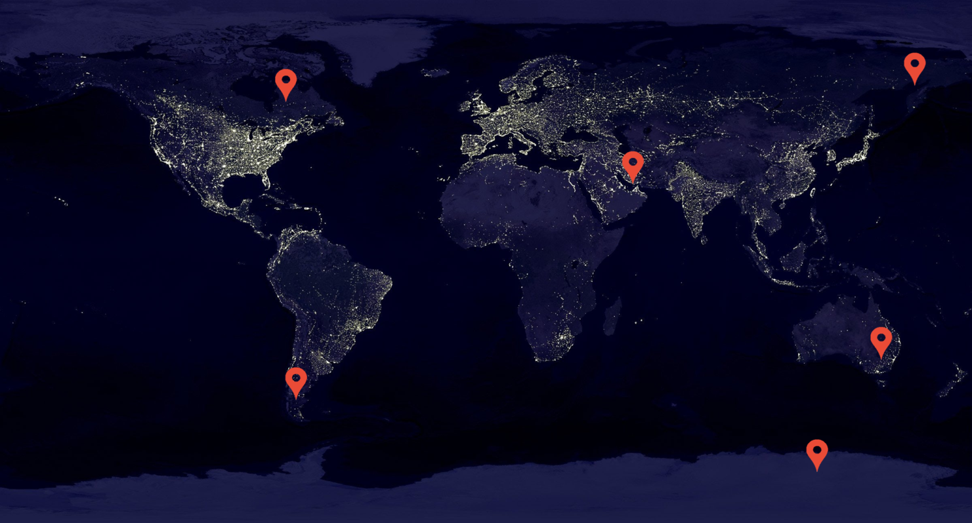

*AHIDAR Soukaina*

*AOULAD ALLOUCH Dounia*

.

# Remerciement

Nos vifs remerciements vont à **Dr.Amharef Mina,** notre chèreprofesseurpour tous ses effort fournis, ses directives et ses conseils pertinents qui nous été d’un appui considérable tout au long de notre étude du module : Information géographique.

.

# Résumé

Le présent rapport porte sur le système de positionnement global (GPS), qui est une technologie de navigation par satellite permettant de déterminer avec précision la position géographique d'un objet ou d'une personne sur Terre.

Le rapport commence par une introduction comportant la présentation du sujet et quelques objectifs de l’exposé. Il décrit ensuite quelques notions importantes qui vont nous permettre de mieux comprendre le GPS à savoir (Les composants du GPS : les satellites et Le récepteur GPS...).

Le rapport aborde également le fonctionnement de GPS ainsi que ses applications .En conclusion un résumé des points clés discutés dans la présentation est donné.

# Table des matières

Remerciement 2

Résumé 3

Table des matières 4

Introduction générale 5

I. Présentation de sujet 6

1. Présentation générale de sujet 6

2. Les objectifs principaux de l’exposé 7

II. Les Composants de GPS 7

III. Fonctionnement du système GPS 8

IV. Domaines d’Application du système GPS 10

Conclusion 12

# 

# Introduction générale

Le GPS, acronyme de Global Positioning System, est un système de positionnement par satellite qui permet de déterminer la position géographique exacte d'un objet ou d'une personne sur la Terre. Le système GPS est constitué d'un réseau de satellites en orbite autour de la Terre, d'une station de contrôle au sol et de récepteurs GPS situés sur les objets à localiser. Depuis son introduction dans les années 1970, le GPS est devenu un outil indispensable dans de nombreux domaines, notamment dans la navigation, la cartographie, l’agriculture, la météorologie, la défense et la sécurité publique.

## Présentation de sujet

### Présentation générale de sujet

Le GPS, ou Global Positioning System, est un système de positionnement par satellite qui permet de déterminer la position géographique exacte d'un objet ou d'une personne sur Terre. Le système GPS a été développé par le Département de la Défense des États-Unis dans les années 1970 pour une utilisation militaire.

Le GPS a été ouvert au grand public dans les années 1980 et a rapidement été adopté par les consommateurs pour la navigation automobile, la randonnée, la pêche, la chasse et d'autres activités de plein air. Aujourd'hui, le GPS est devenu un outil indispensable dans de nombreux domaines, y compris la navigation aérienne, maritime, le transport, la géologie, l'agriculture, la météorologie et la sécurité publique.

Au fil des années, d'autres systèmes de positionnement par satellite similaires ont été développés, tels que le GLONASS russe et le Galileo européen, mais le GPS reste le système de positionnement par satellite le plus utilisé dans le monde.

Les satellites GPS sont en orbite autour de la Terre et émettent des signaux radio vers les récepteurs GPS situés sur Terre. Les récepteurs GPS reçoivent les signaux GPS et utilisent les informations contenues dans les signaux pour calculer leur position exacte. Les stations de contrôle au sol surveillent l'état des satellites GPS et envoient des commandes pour maintenir leur orbite et leur horloge atomique à l'heure.

### Les objectifs principaux de l’exposé

* Expliquer le vocabulaire et les concepts clés associés au GPS, tels que les satellites GPS, les récepteurs GPS, les signaux GPS, le positionnement et la triangulation ;
* Présenter une analyse détaillée du fonctionnement du système GPS ;
* Examiner les différentes applications du GPS, en expliquant comment il est utilisé dans la navigation, la cartographie, et l'agriculture.

## Les Composants de GPS

Le système GPS (Global Positioning System) est composé de trois segments principaux : l'espace, le contrôle et l'utilisateur. Chacun de ces segments remplit un rôle essentiel dans le fonctionnement global du système comme expliqué dans les sections suivantes :

#### Le segment spatial

Le segment spatial est composé de **satellites** en orbite autour de la Terre. Il y a actuellement plus de 30 **satellites** GPS en fonctionnement. Le rôle des satellites GPS est de diffuser des signaux radio précis qui sont reçus par les récepteurs GPS sur Terre. Les signaux contiennent des informations sur la position et l'heure exacte de chaque satellite, ainsi que des données de correction pour améliorer la précision du positionnement.

#### Le segment de contrôle

Le segment de contrôle est constitué d'une série de stations terrestres situées autour du monde. Les stations reçoivent des informations des satellites GPS et les transmettent à un centre de contrôle principal. Le centre de contrôle traite les données reçues des stations terrestres et calcule les corrections nécessaires pour améliorer la précision du positionnement. Les corrections sont ensuite envoyées aux satellites GPS pour diffusion aux récepteurs GPS sur Terre.

#### Le segment utilisateur

Le segment utilisateur est constitué **des récepteurs GPS** utilisés par les utilisateurs sur Terre. Les **récepteurs GPS** reçoivent les signaux des satellites GPS et utilisent les informations pour déterminer leur position exacte, ainsi que la vitesse et l'heure. Les récepteurs GPS peuvent être intégrés dans des appareils électroniques tels que des téléphones portables, des montres, des ordinateurs de bord de véhicules ou des systèmes de navigation pour voiture.

## Fonctionnement du système GPS

Le GPS fonctionne comme suit :

1. Les satellites GPS émettent des signaux radio : Les satellites GPS en orbite autour de la Terre émettent des signaux radio à haute fréquence contenant des informations sur leur position et leur heure exactes.
2. Les récepteurs GPS sur Terre reçoivent les signaux : Les récepteurs GPS sur Terre reçoivent les signaux émis par les satellites GPS. Les récepteurs doivent être équipés d'antennes appropriées pour capter les signaux.
3. Le récepteur GPS calcule la distance : Le récepteur GPS utilise les informations des signaux GPS pour calculer la distance entre le récepteur et les satellites GPS. Cette distance est calculée en mesurant le temps qu'il faut pour que les signaux radio voyagent de chaque satellite GPS au récepteur GPS.
4. La triangulation est utilisée pour déterminer la position exacte : Une fois que le récepteur GPS a mesuré la distance entre lui-même et plusieurs satellites GPS, il utilise un processus appelé triangulation pour déterminer sa position exacte sur Terre. En utilisant des calculs mathématiques, le récepteur GPS peut déterminer sa distance par rapport à chaque satellite et les intersections de ces distances donnent sa position exacte.
5. La relativité d'Einstein est utilisée pour corriger les erreurs de temps : La relativité d'Einstein joue un rôle important dans le fonctionnement précis du GPS. Les horloges atomiques à bord des satellites GPS sont programmées pour prendre en compte la théorie de la relativité d'Einstein, qui prédit que le temps se déplace plus lentement à proximité d'objets massifs. Les satellites GPS orbitent à une altitude de plus de 20 000 km et se déplacent à une vitesse très élevée, ce qui signifie que le temps passe légèrement plus rapidement pour eux que pour les récepteurs GPS sur Terre. Si cela n'était pas pris en compte, les erreurs de temps accumulées pourraient rendre le GPS imprécis. Les corrections relativistes sont donc appliquées pour compenser ces erreurs.

Le fonctionnement du GPS peut être décrit **mathématiquement** à travers **la trilatération**, qui est une méthode de géolocalisation qui permet de déterminer la position d'un objet en mesurant les distances entre cet objet et plusieurs points de référence. Dans le cas du GPS, les points de référence sont les satellites en orbite autour de la Terre.

La trilatération consiste à mesurer la distance entre le récepteur GPS et trois satellites en orbite autour de la Terre. Les distances mesurées sont appelées les pseudodistances, car elles ne correspondent pas exactement à la distance réelle entre le récepteur GPS et les satellites, mais sont plutôt des approximations basées sur le temps de vol des signaux radio entre les satellites et le récepteur.

Les pseudodistances peuvent être calculées à l'aide d'un système d'horloges atomiques précises à bord des satellites et du récepteur GPS. Le récepteur GPS mesure le temps écoulé entre l'envoi et la réception d'un signal des satellites, et utilise cette mesure pour calculer la distance approximative entre le récepteur et chaque satellite.

En utilisant les pseudodistances mesurées, le récepteur GPS peut résoudre un système d'équations pour déterminer sa position tridimensionnelle en termes de latitude, longitude et altitude. Le système d'équations est basé sur les équations de la sphère, qui décrivent la relation entre les coordonnées géographiques et les distances entre un point et les satellites.

En somme, le GPS fonctionne en utilisant les signaux émis par les satellites GPS pour déterminer la position exacte d'un récepteur GPS sur Terre en utilisant la triangulation. La relativité d'Einstein joue un rôle important dans le fonctionnement précis du GPS, en corrigeant les erreurs de temps entre les horloges atomiques des satellites GPS et des récepteurs GPS sur Terre.

## Domaines d’Application du système GPS

Le GPS est utilisé dans de nombreux domaines, tant professionnels que grand public.

Quelques exemples d'applications du GPS :

* Navigation : le GPS est couramment utilisé pour la navigation automobile, maritime et aérienne. Il permet de déterminer la position d'un véhicule ou d'un navire avec une grande précision, ce qui facilite la navigation.
* Cartographie : Le GPS et la cartographie sont étroitement liés, car le GPS permet de recueillir des données précises sur la position géographique d'un objet ou d'une personne, qui peuvent ensuite être utilisées pour créer des cartes numériques précises.
* Agriculture : Le GPS est de plus en plus utilisé dans le secteur agricole pour améliorer la productivité, la gestion des cultures et la rentabilité. Les agriculteurs peuvent utiliser le GPS pour collecter des données précises sur la position géographique de leurs champs, ce qui leur permet de mieux comprendre les caractéristiques de leur sol et de leurs cultures, et de prendre des décisions plus éclairées sur la gestion de leurs terres.

# Conclusion

En conclusion, le GPS est une technologie qui a révolutionné la façon dont nous naviguons, explorons et travaillons dans le monde d'aujourd'hui. Avec son système de positionnement par satellite, le GPS fournit des informations de localisation précises et fiables qui sont utilisées dans de nombreuses applications. Cependant, la technologie GPS présente également des défis, tels que la précision, la sécurité et la confidentialité, qui nécessitent une attention continue.

En fait, cet exposé a été une excellente opportunité pour acquérir une compréhension approfondie du GPS et de son fonctionnement.

Nous avons vu comment le GPS utilise un réseau de satellites en orbite pour déterminer avec précision la position d'un récepteur GPS sur Terre. Nous avons également appris comment le GPS est utilisé dans diverses applications, telles que la navigation, la cartographie, l’agriculture et d’autres.

.

# Bibliographie

<https://www.futura-sciences.com/tech/definitions/technologie-gps-1897/>

<https://nre.tas.gov.au/Documents/Worksheet%203%20-%20Applications%20of%20GPS.pdf>

<https://www.mouchardgps.fr/comment-fonctionne-le-gps/>

<https://fr.wikipedia.org/wiki/Global_Positioning_System>

<http://reperageterrestre.free.fr/elements.html>

<https://www.springer.com/journal/10291?gclid=CjwKCAjwoIqhBhAGEiwArXT7K2byenwnX5HMhMDQLS3zEGxnS3mDaOcftEBobGJYW08hpAjlPqSKqhoC9jYQAvD_BwE>